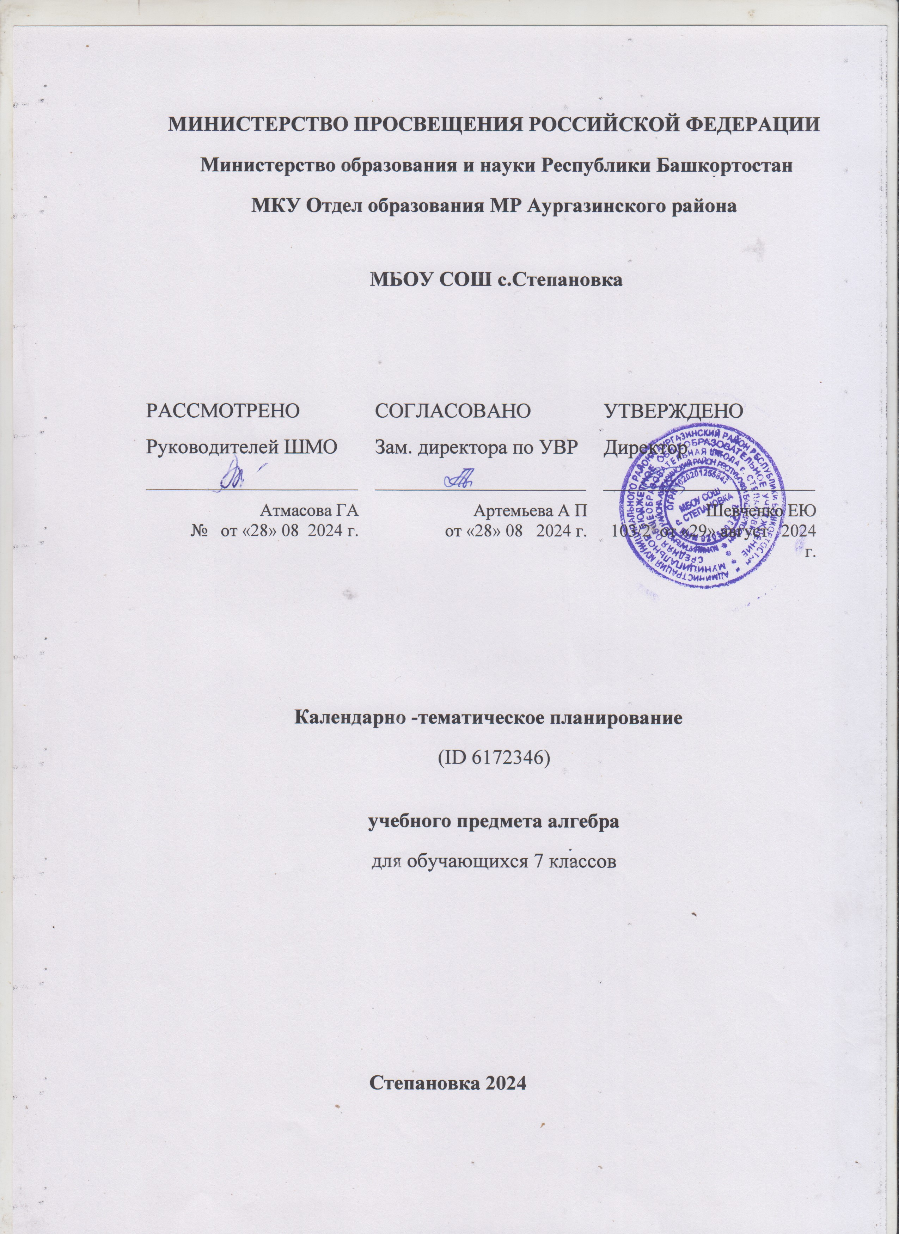Календарно тематическое планирование
уроков алгебры в 7 классе.
№ урока | Содержание  (разделы, темы) | Кол-во  часов | Даты  проведения |  | Домашнее  задание.
№ урока | Содержание  (разделы, темы) | Кол-во  часов | план | факт | Домашнее  задание.
1 | Повторение. Сложение и вычитание дробей с разными знаменателями | 1 | 2.09 |  | п.1, стр. 5 – 12  вопр.  1- 3, №№5(1,2),
2 | Повторение. Умножение и деление обыкновенных дробей | 1 | 4.09 |  | П. 1№ 7,9.
3 | Повторение. Отношения и пропорции | 1 | 6.09 |  | П.1 №27-29
4 | Повторение. Сложение и вычитание положительных и отрицательных чисел | 1 | 9.09 |  | П.1 №3
5 | Входная контрольная работа | 1 | 11.09
6 | Введение в алгебру | 1 | 13.09 |  | п.1, вопр.1-2, №№16,18
7 | Значение числового выражения | 1 | 16.09
8 | Буквенное выражение | 1 | 18.09 |  | п.1, №№20,22
9 | Уравнение и его корни | 1 | 20.09 |  | п.2, №№40(1,2),42
10 | Линейное уравнение с одной переменной. | 1 | 23.09 |  | п.2, №№44,58(1)
11 | Решение линейных уравнений с.р. | 1 | 25.09 |  | п.2,№46,48(1),50(1)
12 | Математическая модель реальной ситуации. | 1 | 27.09 |  | п.3,№80,82,
13. | Решение задач с помощью уравнений | 1 | 30.09 |  | п.3, №№84, 88
14 | Решение задач на составление уравнений  Самостоятельная работа. | 1 | 2.10 |  | п.3, №90,125(3,4)
15 | Задачи на совместную работу. | 1 | 4.10 |  | п.3,№№  100,106, 119.
16 | Задачи на движение. | 1 | 7.10 |  | п.3,№№108,111,
17. | Обобщение пройденного материала.  Самостоятельная работа | 1 | 9.10 |  | п.3,№104,,117
18. | Контрольная работа № 1 по теме «Линейное уравнение с одной переменной» | 1 | 14.10 |  | Повторение  пп.1 – 3
19 | Тождественно равные выражения. | 1 | 16.10 |  | п.4, №№134,137,139, доп.151.
20 | Тождества. | 1 | 18.10 |  | п.4, №143,145,150
21 | Определение степени с натуральным показателем | 1 | 21.10 |  | п.5,вопр.1-6, №№156,158,198.
22 | Степень с натуральным показателем | 1 | 23.10 |  | п.5,№№163,165, 167, 176
23 | Умножение и деление степеней | 1 | 25.10 |  | п.5, №№181,186,190, 192
24 | Возведение в степень произведения . | 1 | 6.11 |  | п.6,№№205,207, 210,212
25. | Понятие одночлена. | 1 | 8.11 |  | п.6,№№237,239, 246,249
26 | Одночлен и его стандартный вид | 1 | 11.11 |  | п.7,№264,266,268,№272,274,277,281
27 | Многочлен и его стандартный вид | 1 | 13.11 |  | п.8,№288, 294, 296,298
28 | Сложение многочленов | 1 | 15.11 |  | п.9,№307,309,312
29 | Вычитание многочленов | 1 | 18.11 |  | п.9,№316,№318, 320,322.
30 | Сложение и вычитание многочленов | 1 | 20.11 |  | п.9,№327,329,334,344(1)
31 | Контрольная работа № 2 по теме: «Свойства степени с натуральным показателем» | 1 | 22.11 |  | Повторение  пп.4 – 9
32 | Анализ контрольной работы.  Раскрытие скобок. | 1 | 25.11 |  | п.10,№356,358,  360,364
33 | Умножение одночлена на многочлен | 1 | 27.11 |  | п.10, №,367, 369,  370,372
34 | Произведение одночлена на многочлен | 1 | 29.11 |  | п.10,№ 374,381, 383,385
35 | Раскрытие скобок. | 1 | 2.12 |  | п.11, №393,395, 397
36 | Умножение многочлена на многочлен | 1 | 4.12 |  | п.11, №399,401, 404
37 | Произведение многочленов | 1 | 6.12 |  | п.11, №408,411, 427
38 | Преобразование произведения многочленов в многочлен. | 1 | 9.12 |  | п.11, №413,415, 417
39 | Преобразование выражений. | 1 | 11.12 |  | п.12,№434,436, 438,440
40 | Вынесение множителя за скобки | 1 | 13.12 |  | п.12, №442,444, 448,456
41 | Разложение многочлена на множители | 1 | 16.12
42 | Разложение многочлена на множители методом вынесения общего множителя | 1 | 18.12 |  | п.12,№454,458, 460
43 | Метод группировки | 1 | 20.12 |  | п.13,№477,479, 481
44 | Разложение многочлена на множители способом группировки | 1 | 23.12 |  | п.13, №483, 488, 496
45 | Обобщение пройденного материала. | 1 | 25.12 |  | п.13,№,485(3-4), 495
46 | Контрольная работа №3 по теме «Действия с одночленами и многочленами» | 1 | 27.12 |  | Повторение  пп.10 – 13
47 | Произведение разности и суммы двух выражений | 1 | 13.01 |  | п.14,№501,503, 505
48 | Преобразование произведения разности и суммы двух выражений в многочлен | 1 | 15.01 |  | п.14, №509,511, 514
49 | Преобразование выражений | 1 | 17.01 |  | п.14, №520,522, 524
50 | Разность квадратов двух выражений | 1 | 20.01 |  | п.15,№537,539, 541
51 | Разложение на множители разность квадратов двух выражений. | 1 | 22.01 |  | п.15,№543,549, 551
52 | Возведение в квадрат суммы двух выражений | 1 | 24.01 |  | п.16,№570,572, 617
53 | Возведение в квадрат разности двух выражений | 1 | 27.01 |  | п.16, №574,579, 582
54 | Преобразование выражений в многочлен | 1 | 29.01 |  | п.16, №587,589, 594
55 | Разложение на множители с помощью формулы квадрата суммы | 1 | 31.01 |  | п.16, №599,608, 610
56 | Разложение на множители с помощью формулы квадрата разности | 1 | 3.02 |  | п.17,№627,629, 631
57 | Преобразование многочлена в квадрат суммы или разности двух выражений | 1 | 5.02 |  | п.17, №633,635, 637,649
58 | Контрольная работа №4 по теме «Преобразование выражений» | 1 | 7.02 |  | Повторение  пп.14 – 17
59 | Анализ контрольной работы.Сумма и разность кубов двух выражений | 1 | 10.02 |  | п.18,№676,678, 680,684
60 | Разложение многочлена на множители. | 1 | 12.02 |  | п.18, №686,689, 691,693,698
61 | Применение различных способов для разложения на множители | 1 | 14.02 |  | п.19,№708,710, 712,714
62 | Разложение многочлена на множители. | 1 | 17.02 |  | п.19, №718,720, 722
63 | Преобразование целых выражений. |  | 19.02 |  | п.19, №728,733, 745
64 | Применение преобразований целых выражений при решении уравнений |  | 21.02 |  | П.19,№735,737, 740
65 | Обобщение пройденного материала |  | 24.02 |  | пп.16-19, ДМ №147,148,150
66 | Повторение и систематизация учебного материала |  | 26.02 |  | пп.16-19, ДМ №145,146, 157
67 | Контрольная работа №5 по теме «Разложение многочленов на множители» |  | 28.02 |  | Повторение пп.18 – 19 ,  Тест проверь себя.
68 | Связи между величинами. Функция. | 1 | 3.03 |  | п.20,№757-759
69 | Описательный способ задания функции. | 1 | 5.03 |  | п.20, №766,780, 782
70 | Табличный способ задания функции. | 1 | 7.03 |  | п.21,№791,794, 796,798
71 | Вычисление значений функций по формуле | 1 | 10.03 |  | п.21,№802,804, 807,809
72 | График функции | 1 | 12.03 |  | п.22,№823,826, 828,841,831
73 | Построение графиков функций. | 1 | 14.03 |  | п.22. №833,836, 838,845,839
74 | Линейная функция. | 1 | 17.03 |  | п.23,№853,855, 901
75 | График линейной функции. | 1 | 19.03 |  | п.23, №863,865, 869,871
76 | Свойства линейной функции | 1 | 21.03 |  | п.23,№877,880, 882,884
77 | Построение графиков в одной системе координат | 1 | 24.03 |  | п.23,№890,892, 898.
78 | Повторение и систематизация учебного материала | 1 | 26.03 |  | Тест «Проверь себя»
79 | Контрольная работа №6 по теме «Функции. Линейная функция» | 1 | 28.03 |  | Повторение  пп.20 – 23
80 | Анализ контрольной работы.  Уравнение с двумя переменными | 1 | 7.04 |  | п.24,№911,918, 920,924
81 | Свойства и график уравнений с двумя переменными | 1 | 9.04 |  | п.24,№929,933, 936,940
82 | Линейное уравнение с двумя переменными | 1 | 11.04 |  | п.25,№952,954, 956,958
83 | График линейного уравнения с двумя переменными | 1 | 14.04 |  | п.25, №967,969, 971,975
84 | Системы уравнений с двумя переменными | 1 | 16.04 |  | п.25, №987,990, 995
85 | Системы линейных уравнений с двумя переменными | 1 | 18.04 |  | п.26,№1008,1011,1028
86 | Графический метод решения системы двух линейных уравнений с двумя переменными | 1 | 21.04 |  | п.26,№1013,1015,1017
87 | Способ подстановки | 1 | 23.04 |  | п.26,№1019,1022,1024
88 | Решение систем уравнений способом подстановки | 1 | 25.04 |  | п.27,№1035,1042
89 | Способ сложения | 1 | 28.04 |  | п.27, №1037,1039
90 | Решение систем способом сложения | 1 | 30.04 |  | п.28,№1048, 1050(1-3),1072
91 | Решение задач с помощью систем уравнений | 1 | 5.05 |  | п.29,№1079,1081,1083
92 | Решение задач на движение. | 1 | 7.05 |  | п.29, №1091,1095, 1116
93 | Решение задач на проценты. | 1 | 12.05 |  | п.29,№1101,1103,1105
94 | Решение задач с помощью систем уравнений на процентное содержание вещества. | 1 | 14.05 |  | п.29, №1097,1099, 1112
95 | Повторение и систематизация учебного материала | 1 | 16.04 |  | Тест «Проверь себя»
96 | Контрольная работа №7 по теме «Системы линейных уравнений» | 1 | 19.04 |  | пп.24-29
97 | Анализ контрольной работы. Решение уравнений | 1 | 21.05 |  | инд. карточки
98 | Линейная функция и ее график. | 1 | 23.05 |  | пп.4-5, ДМ. №71,83,92.пп.6-9, ДМ  №95,96,102
99 | Преобразование целых выражений | 1 |  |  | пп.10-13, ДМ №105,110,114,115пп.14-17, ДМ №121,125,124,126
100 | Системы линейных уравнений | 1 |  |  | пп.18-19, ДМ №140,145,148.
101 | Контрольная работа №8 Итоговая | 1
102 | Анализ контрольной работы. Итоговый урок. | 1

